

计算机与软件工程学院
上机实验报告

（ 2022 学年 第 2学期 ）

课程名称 | 数据库原理与应用
课程代码 | 190901309
任课教师 | 杨毅
学生姓名 | 邓烔豪 | 年级 | 2021
学号 | 3120210501308 | 专业 | 计算机科学与技术
实验成绩

实验名称 | 数据库设计 |  |  | 实验地点 | 8-316
实验类型 | 验证 | 实验学时 | 6 | 实验日期 | 2023/5/15
- 撰写注意：版面格式已设置好（不得更改），填入内容即可。
- 实验目的
（每个同学选定不同题目，独立完成）
- 掌握较复杂的数据库的设计需求分析；
- 参考老师所给模板，学会标准文档的撰写（模板的内容先后程序和内容可根据实际需要来调整）
二、实验内容：
学生根据自己所选实训大作业题目，完成数据库的设计,E-R,数据字典，系统流程图
格式：
一: 所领任务要求
题目：08学院期刊信息管理系统
主要设计内容为：
一个Web界面的期刊管理系统，提供不同的用户登录，用户分为教师和管理员，他们的操作权限不同，二者都能对期刊实现按条件进行查询浏览。而管理员用户除了能够实现对期刊的查询，还有对期刊信息进行增删改的功能，并且能够对教师的信息实现增删查改功能。

二 系统功能流程图
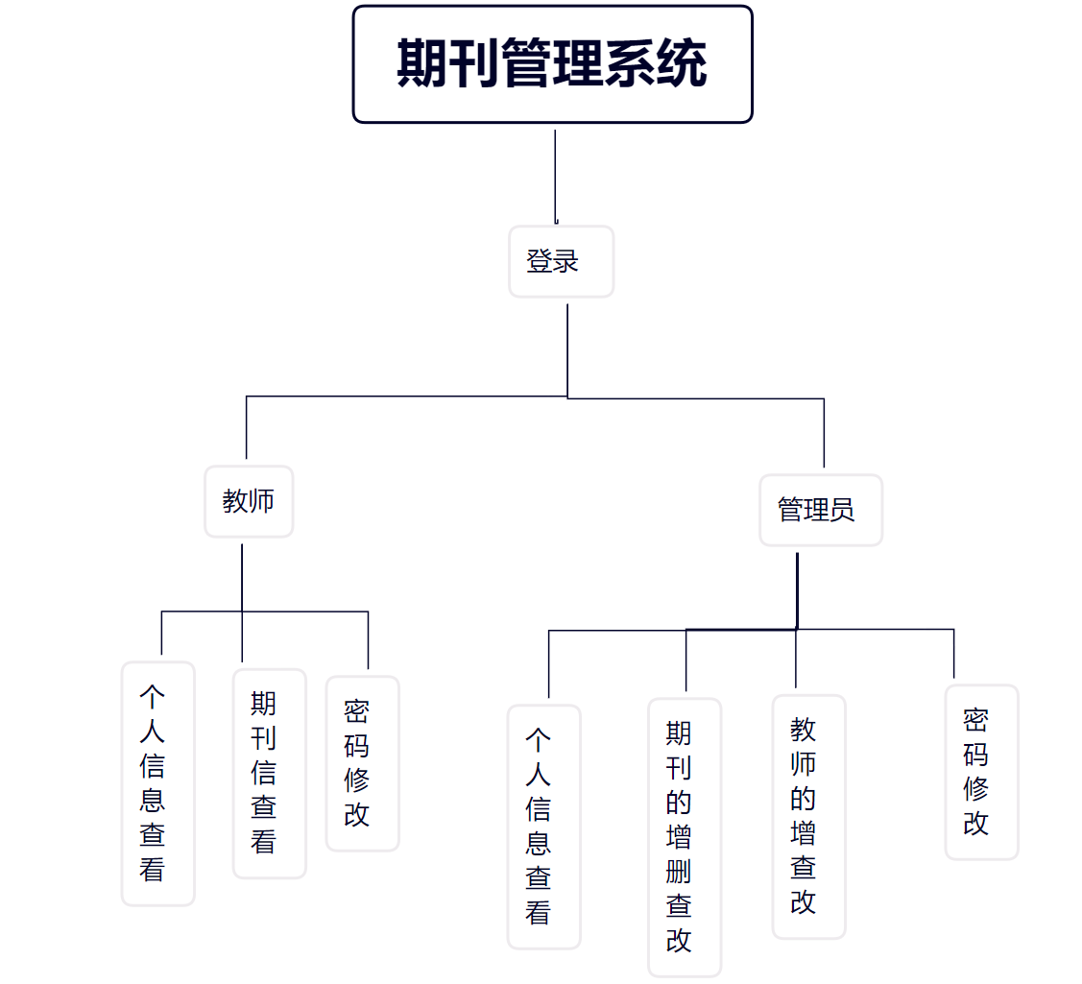

三 数据库设计需求分析和E-R图（包括局部和整体E-R）

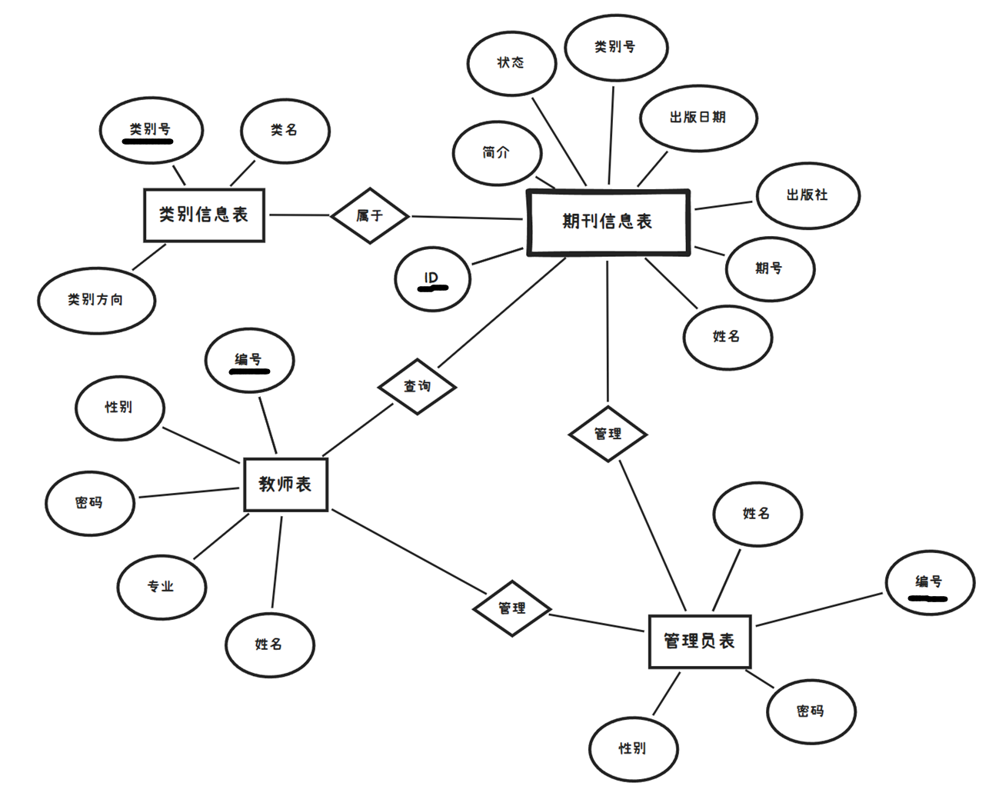
四 数字字典（说明表的结构和约束等）
表1. 期刊信息表(描述：包含一些期刊的基本信息)
字段名 | 数据类型 | 是否允许空 | 默认值 | 备注（主外键、字段说明、值域）
ID | Nchar(6) | 否 | 无 | 主键
名称 | Nchar(10) | 否 | 无
类别号 | Nchar(4) | 否 | 无 | 外键到类别表的类别号
出版社 | Nchar(10) | 否 | 无
出版日期 | Smalldatetime | 否 | 无
期号 | Nchar(2) | 否 | 无 | 描述此期刊是第几版
简介 | Nvarchar(30) | 是 | 无
状态 | Nchar(6) | 是 | 无

表2:类别表(描述：包含期刊类别的基本信息)
字段名 | 数据类型 | 是否允许空 | 默认值 | 备注（主外键、字段说明、值域）
类别号 | Nchar(4) | 否 | 无 | 主键 且只能为D加三个数字
类名 | Nchar(10) | 否 | 无
类别方向 | Nchar(5) | 否 | 无

表3.教师表(描述：包括一些教师的相关信息)
字段名 | 数据类型 | 是否允许空 | 默认值 | 备注（主外键、字段说明、值域）
编号 | Nchar(6) | 否 | 无 | 主键
姓名 | Nchar(5) | 否 | 无
专业名 | Nchar(10) | 否 | 无
密码 | Nchar(10) | 否 | 无 | 密码至少六位
性别 | Nchar(1) | 否 | 男 | 只能是男或者女

表4.管理员表(描述：包含管理员的一些相关信息)
字段名 | 数据类型 | 是否允许空 | 默认值 | 备注（主外键、字段说明、值域）
编号 | Nchar(6) | 否 | 无 | 主键 只能六位
姓名 | Nchar(5) | 否 | 无
密码 | Nchar(10) | 否 | 无 | 密码至少六位
性别 | Nchar(1) | 否 | 男 | 只能是男或者女

五 物理数据库的建立（体现各种约束，主码，外码,写出建立数据库过程的主要命令）
create table 类别信息表(
类别号 nchar(4) primary key,类名 nchar(10),
类别方向 nchar(5)
)
alter table 类别信息表 add constraint lbh check(类别号 like 'D[0-9][0-9][0-9]')

create table 期刊信息表(
ID nchar(6) primary key,名称 nchar(10),
类别号 nchar(4),出版社 nchar(10),出版日期 smalldatetime,
期号 nchar(2),简介 nvarchar(30),状态 nchar(6)
foreign key(类别号) references 类别信息表(类别号)
)

create table 教师表(
编号 nchar(6) primary key, 姓名 nchar(5),
专业名 nchar(10),密码 char(10) check(len(密码)>=6)
)
create table 管理员表(
编号 nchar(6) primary key, 姓名 nchar(5),
密码 nchar(10),check(len(密码)>=6)
)

alter table 教师表 add 性别 nchar(1)
alter table 教师表 add default ('男')for 性别
alter table 教师表 add check(性别 in ('男','女'))

alter table 管理员表 add check(Len(编号)=6)
alter table 管理员表 add 性别 nchar(1) default('男')
alter table 管理员表 add check(性别 in ('男','女'))

六 录入合适的数据内容，实现数据库操纵实例：实现各种数据查询及结果展示
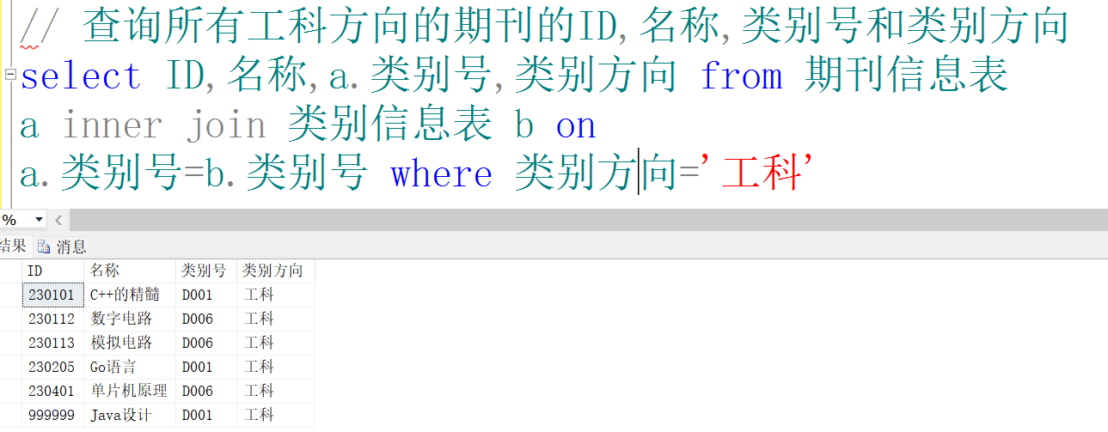
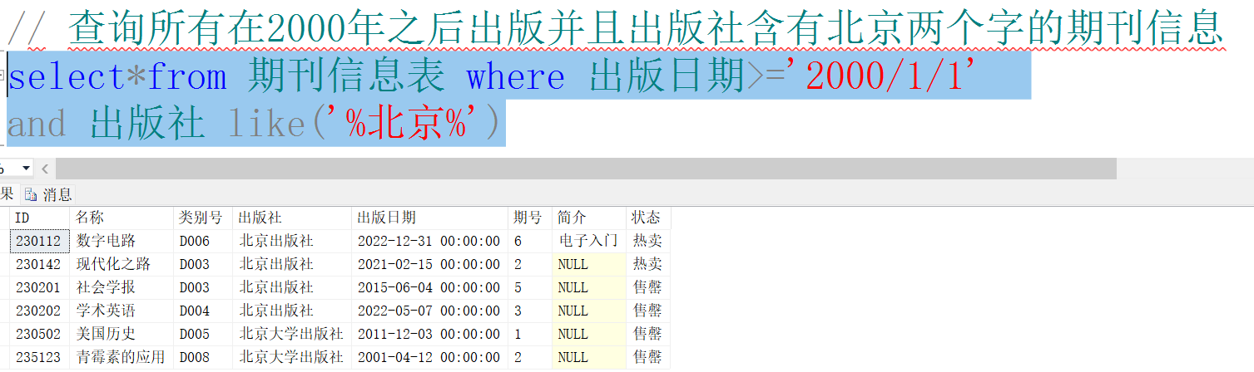
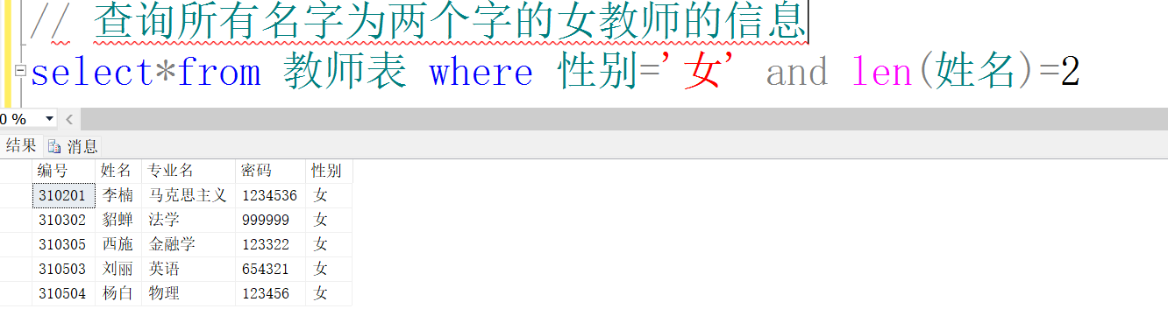
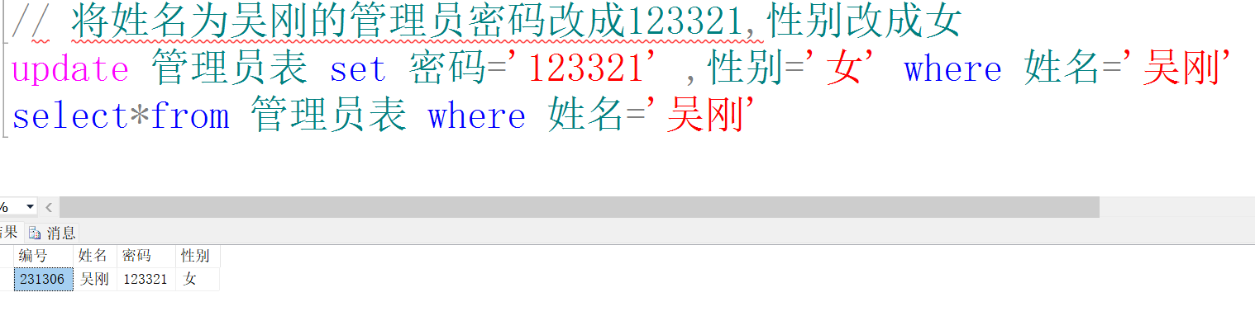
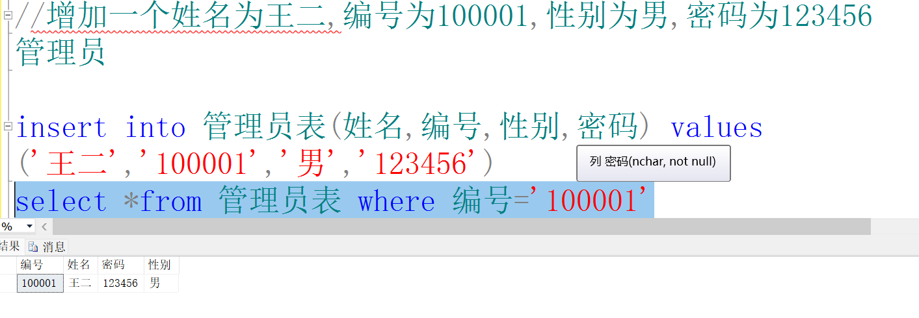
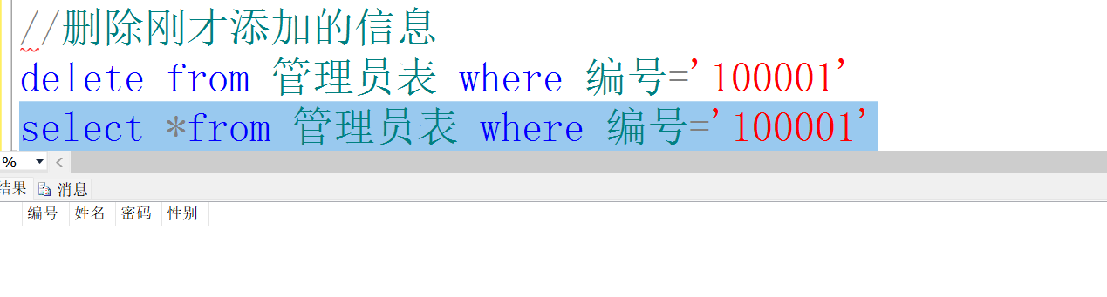

- 上交内容：把数据库设计整个过程按以上要求填写到本实验文档，并以学号+姓名+实验5（数据库设计）上交

提交到作业邮件箱中
- 提交文档
提交本实验报告（电子版），文件名命名：学号 姓名实验X.docx
教师将批阅后（有分数）的全体学生实验报告刻入一张光盘存档，保证光盘可读。
- 附：源代码
如在实验主体内容部分已经罗列出所有源代码，此处可以再重复粘贴

create table 类别信息表(
类别号 nchar(4) primary key,类名 nchar(10),
类别方向 nchar(5)
)
alter table 类别信息表 add constraint lbh check(类别号 like 'D[0-9][0-9][0-9]')

create table 期刊信息表(
ID nchar(6) primary key,名称 nchar(10),
类别号 nchar(4),出版社 nchar(10),出版日期 smalldatetime,
期号 nchar(2),简介 nvarchar(30),状态 nchar(6)
foreign key(类别号) references 类别信息表(类别号)
)

create table 教师表(
编号 nchar(6) primary key, 姓名 nchar(5),
专业名 nchar(10),密码 char(10) check(len(密码)>=6)
)
create table 管理员表(
编号 nchar(6) primary key, 姓名 nchar(5),
密码 nchar(10),check(len(密码)>=6)
)

alter table 教师表 add 性别 nchar(1)
alter table 教师表 add default ('男')for 性别
alter table 教师表 add check(性别 in ('男','女'))

alter table 管理员表 add check(Len(编号)=6)
alter table 管理员表 add 性别 nchar(1) default('男')
alter table 管理员表 add check(性别 in ('男','女'))

// 查询所有工科方向的期刊的ID,名称,类别号和类别方向

select ID,名称,a.类别号,类别方向 from 期刊信息表
a inner join 类别信息表 b on
a.类别号=b.类别号 where 类别方向='工科'

// 查询所有名字为两个字的女教师的信息
select*from 教师表 where 性别='女' and len(姓名)=2

// 查询所有在2000年之后出版并且出版社含有北京两个字的期刊信息
select*from 期刊信息表 where 出版日期>='2000/1/1'
and 出版社 like('%北京%')

// 将姓名为吴刚的管理员密码改成123321,性别改成女
update 管理员表 set 密码='123321' ,性别='女' where 姓名='吴刚'
select*from 管理员表 where 姓名='吴刚'

